Урок в 9 классе
Тема: Баскетбол
Задачи урока:
- Обучать двойке с заслоном с двумя защитниками.
- Совершенствовать передачи, ведение, броски в движении.
- Совершенствовать личную систему защиты.
- Развивать ловкость, координацию.
Инвентарь: баскетбольные мячи, стойки, скакалки.

Содержание | Дозировка | Организационно-методические указания
Подготовительная часть(7-8 мин.)
1.Построение. Сообщение задач урока.  2.Эстафеты  1)Ведение в приседе.  - Прыжки на одной  ноге с ведением мяча.  - Ведение с броском в кольцо.  4) Ведение с броском мяча в кольцо с 4 м до попадания. | 6-7 мин. | Построение на штрафной линии.  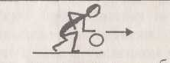  Назад возвращаться с обычным ведением.  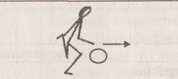  Прыгая на одной ноге, вести мяч. Левая рука держит левую ногу. Назад возвращаться с ведением и выполнять передачу в свою колонну от средней линии.  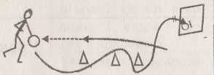  На обводке стоек менять руку, ведущую мяч (дальней рукой). Обратно возвращаться по прямой с ведением, от середины -передача мяча в свою колонну.  Смотреть предыдущую эстафету, игрок после обводки стоек останавливается на дистанции 3,5-4 м до кольца, бросок до попадания, добивания выполнять из-под кольца.
Основная часть(28-30 мин.)
1. Двойка с заслоном с двумя защитниками.  На уроке 58 оценить технику постановки заслона.  2.Штрафные броски в парах.  3.Двухсторонняя игра на всю площадку. | 10-12 мин.  4-5 мин.  13-14 мин. | 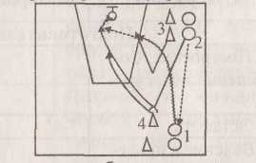  Защитники обозначают защиту, играют вполсилы. Объяснить защитникам о переключении во время заслона. Преимущественно атаки заканчивает игрок 1 после передачи под кольцо игрока 2. Смена колонн производится по кругу по часовой стрелке (4 - на место 3, 3 - на место 2, 2 - на место 1, 1 - на место 4)  Провести соревнования между парами: забить в каждое кольцо в зале 4 штрафных броска, игроки бросают по очереди, по случаю попадания игрок получает право на дополнительный (призовой) бросок.  Упражнение продолжается пока 3-4 пары не выполнят задание. Объявить пары, которые первыми выполнили задание.  Девушки и юноши играют раздельно.  Мяч, забитый после взаимодействия с заслоном, засчитывать как 4 очка. Команды в защите играют лично от средней линии на своей половине площадки.  Во время игры девушек, юноши выполняют прыжки на скакалке 300 раз и «уголок» на гимнастической лестнице, затем меняются местами, девушки вместо «уголков» выполняют поднимание туловища.
Заключительная часть (3-4 мин.)
Построение.  Домашнее задание. | 1-2 мин. | Подвести итоги урока, дать краткую характеристику игры в нападении (применение заслонов), игре в численном перевесе (2x1, 3x2), игре в защите (личная система защиты).  1. Прыжки из полуприседа 15 раз.  2.Упор присев - упор лежа 20-25 раз.  3.Отжимание:  юноши - на брусьях,  девушки - из упора сзади.

